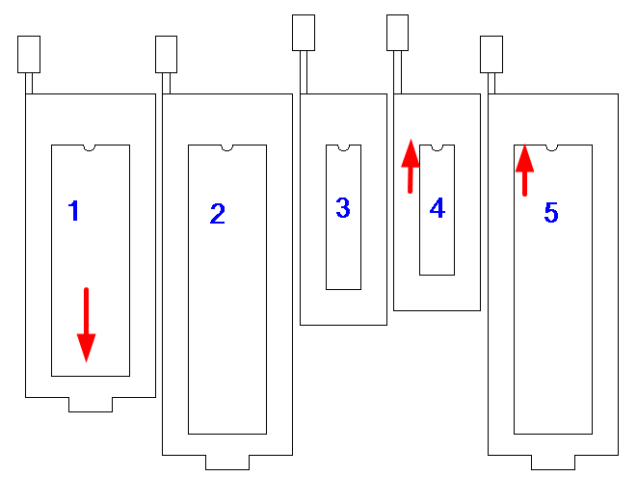

Sockel 1 | Sockel 2 | Sockel 3 | Sockel 4 | Sockel 5
EPROM's, EEPROM's, FLASH, GAL's, I2C-SPI-Microwire Speicher, AVR Controller AT2323, AT2343 und größere über Adapterkabel | 87C51 und viele Verwandte, AT89C51-55 | AT89C1051,2051 AT90S1200,2313  AVR im DIP40 Gehäuse über Adapterkabel | PIC16C|F84, PIC16C71, PIC12C508, PIC12C671 und ähnliche PIC's im DIP8 und DIP18 Gehäuse | PIC16F873, PIC16C63,64,73,74 und ähnliche PIC's im DIP28 und DIP40 Gehäuse
Die zu programmierenden Bausteine werden je nach Sockel unterschiedlich eingesetzt.
Grundsätzlich gilt : Pin 1 bzw. die Kerbe im Gehäuse der Bausteine zeigt immer nach oben zum Hebel.
Sockel 1: Alle Bausteine werden am unteren Ende eingesetzt.
Sockel 2 + 3: Die Bausteine passen genau in den Sockel.
Sockel 4 + 5: Alle PIC's werden am oberen Ende beim Hebel eingesetzt.

